Vabilo na izlet
Meranovo - Pečke

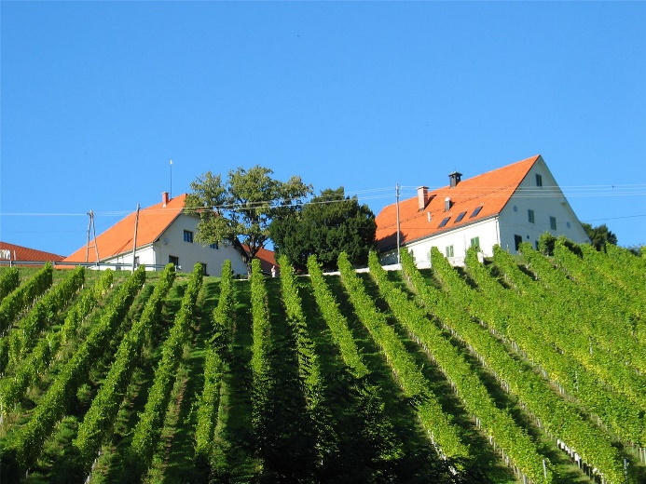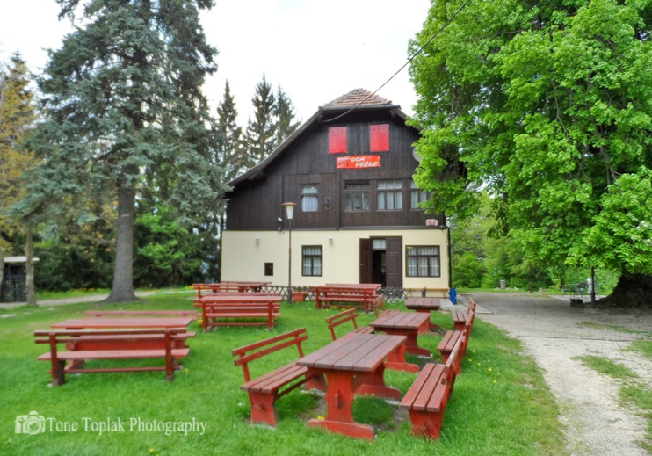

KDAJ: v soboto, 19. maja 2018
KAKO: z osebnimi avtomobili
ODHOD: ob 8.00 uri s parkirišča pri vrtcu
OPREMA: pohodniška oprema, zaščita za sonce in veter
ČAS HOJE: dobre 3 ure hoje
POVRATEK: do 15. ure
OPIS POTI: z avtomobili se bomo peljali do Limbuša in po Limbuški Grabi do Meranovega (505 m). Naprej bomo po planinski poti hodili do doma na Pečkah (710 m), kjer bo čas za igro, sprostitev in okrepčilo. Nato se bomo po isti poti vrnili nazaj do izhodišča.
HRANA in PIJAČA: iz nahrbtnika.
PRIJAVA: do petka pri Nataliji Kraner ali Živi Osovnikar. Lahko tudi preko e-pošte natalija.kraner@oslovrenc.si ali ziva.osovnikar@gmail.com
Na izlet so vabljeni otroci skupaj s starši! V primeru slabega vremena izlet odpade!

Vodnik: Koordinatorici planinske skupine:
Anžej Bečan Natalija Kraner in Živa Osovnikar

